
Concesionario Oficial
+34 621 11 11 11 Avenida diagonal 198

www.presupuestosdecompradecoches.es

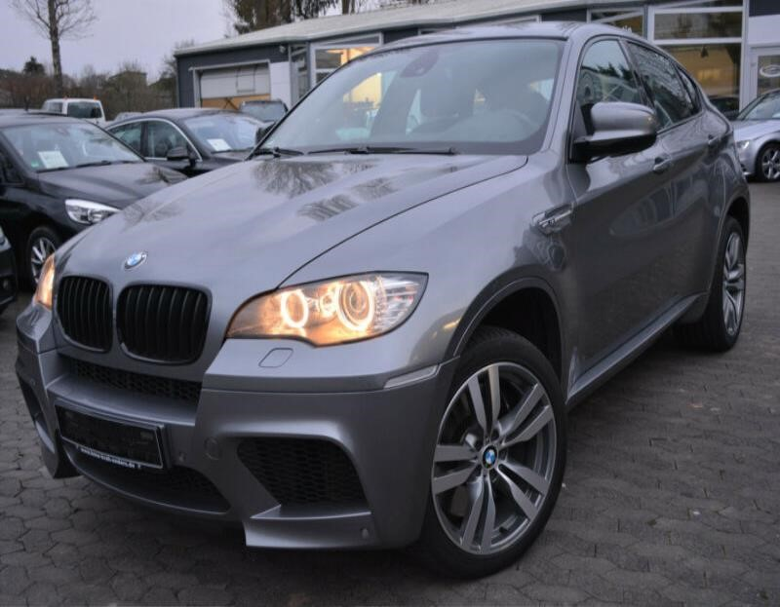
Presupuesto muestra parte I

Marca BMW
Modelo iX M60
Primera matriculación abr-11
Kilómetros 100.887
Potencia 555 CV
Color gris metalizado

PRESUPUESTO DESGLOSADO DEL VEHÍCULO
Conceptos |  | Importe
Precio inicial del vehículo bruto | Según el enlace del anuncio de mobile.de que nos habías enviado por e-mail | 29.999,00 €
Nos rebaja |  | 999,00 €
Precio rebajado bruto* |  | 29.000,00 €
IVA alemán 19 % |  | 5.510,00 €
Precio del vehículo neto" | Si estás dado de alta como operador intracomunitario | 23.490,00 €
Impuesto de matriculación*** |  | 953,28 €
Servicios Joyful Places Makler | Zona A | 780,00 €
Matriculas de exportación |  | 200,00 €
Transporte**
I.T.V.*** |  | 105,00 €
Impuesto de circulación*** |  | 90,00 €
Ficha reducida *** |  | 150,00 €
Tasa de tráfico*** |  | 75,00 €
Placas de matrícula*** |  | 25,00 €
PRECIO TOTAL SI COMPRAS BRUTO* |  | 31.378,28 €
PRECIO TOTAL SI COMPRAS NETO" |  | 25.868,28 €

* Ya que aún no nos has indicado si eres autónomo o empresario y no sabemos si estás autorizado de poder efectuar compras intracomunitarias, te rogamos nos indiques si deseas comprar el coche bruto o neto.
** Transporte si vuelas ida/vuelta: Opción A) 900 hasta 1200 € bruto - entrega a los 14 días y opción B) 1500 € bruto - entrega a las 36 horas.
*** Debes de ir con la documentación/contrato compraventa a la oficina de tráfico, pasar la ITV y contactar a hacienda tú mismo o contratar a un gestor.
√ El importe total 31.378,28 € / 25.868,28 (no incluye el transporte, pero puedes añadirle el siguiente coste de transporte:
Si vuelves en el coche, calcula unos 500 € - gasolina, peaje etc., si eliges la opción A de transporte: 1000 € y la B 1500 €.
Este precio final te servirá para poder comparar precios de compraventas y concesionarios en España.
√ Debido a la gran oferta y demanda de vehículos que existen en el mercado alemán se puede dar el caso que una vez aceptado  el presupuesto, el vehículo esté reservado/vendido.Para bloquear este coche, te rogamos nos envíes una fotocopia de tu D.N.I.  y la confirmación de la reserva de vuelo a este e-mail reservar-fecha@joyful-places-makler.com o por WhatsApp: +34 621 08 2141  Independientemente del bloqueo, recomendamos nos envíes otros cuatro o cinco enlaces de anuncios de mobile.de/es o autoscout24.e | Pr.número 37583
 | s

DETALLES DEL VEHÍCULO
Garantía
Tarjeta de inspección técnica de vehículos (ITV)
Estado: Libre de accidentes
Vehículo de no fumador
Número de propietarios del vehículo: 2
Primera matriculación: 04/2022
Kilometraje: 100.887 km
Potencia: 619 CV
Cambio automático
Propulsión: 100% Eléctrico
Autonomía eléctrica (WLTP): 561 km
Consumo eléctrico: 21,6 kWh/100 km
Color: Gris Metalizado, Space Grey Metallic
Edición para Alemania
Diseño interior: Completamente en piel negra
Número de asientos: 5 / Número de puertas: 4/5

Conjunto de funciones

ABS

ESP

Airbags delanteros, laterales y otros

Sistema de alarma

Espejo interior con oscurecimiento automático

Control de tracción

Dirección asistida eléctrica

Faros LED adaptativos

Cierre centralizado

Portón trasero eléctrico

Equipamiento deportivo M

Elevalunas eléctricos

Faros antiniebla LED

Sistema de limpieza de faros

Iluminación adaptativa

Isofix (puntos de anclaje para asientos infantiles)

Volante de cuero multifunción

Limitador automático de velocidad

Luces de conducción diurna LED

Ordenador de a bordo

Head-Up Display

Sistema multimedia con pantalla táctil y navegación

Conectividad Apple CarPlay / Android Auto


Joyful Places Makler®

Nos puedes contactar por WhatsApp +34 621 08 21 41 www.joyful-places.com/es/comprar-coche-en-alemania

+34 621 08 21 41 +49 2051 91 49 457 Bartelsheide 6 - 42549 Velbert / Alemania C.I.F. DE275527215 www.joyful-places.com/es/comprar-coche-en-alemania - cda@joyful-places-makler.com Juan Padilla Sánchez



Joyful Places Makler®

Equipamiento extra:

Paquete de almacenamiento, airbag del lado del acompañante desconectable, sistema de navegación profesional con preinstalación de teléfono móvil integrada, retrovisores exteriores plegables eléctricamente, todos los retrovisores con función de inmersión automática, sistema de asistencia a la conducción: Indicador de límite de velocidad, sistema de altavoces HiFi profesional, equipamiento interior: Embellecedor interior de cuero/carbono, tablero de instrumentos de cuero, interfaz MP3 para teléfono móvil/teléfono móvil, cámara de marcha atrás (vista desde arriba), techo corredizo eléctrico/elevador de techo (cristal), interfaz USB

Más equipamiento:

• Chasis de tracción adaptable
• Paquete aerodinámico M
• Airbag lado conductor/pasajero
• Reposacabezas activos
• Equipamiento exterior Shadow-Line de alto brillo
• Retrovisores exteriores regulables eléctricamente y calefactables
• Retrovisores exteriores M en color carrocería
• Indicador de temperatura exterior
• Luces indicadoras LED blancas
• Ordenador de a bordo
• Techo interior antracita
• Spoiler de techo con tercera luz de freno
• Control dinámico de tracción (DTC)
• Paneles de umbral de puerta M
• Carrocería en color del vehículo
• Asistente de cambio de carril
• Elevalunas eléctricos delanteros y traseros
• Consola central trasera
• Sistema de asientos traseros con configuración deportiva
• Alfombrillas de terciopelo
• Cubierta de maletero enrollable
• Portavasos delantero y trasero
• Head-Up Display
• Portón trasero eléctrico
• Espejo retrovisor interior con oscurecimiento automático
• Tablero de instrumentos recubierto de cuero Merino
• Fijaciones ISOFIX para asientos infantiles
• Carrocería de 5 puertas
• Climatizador automático de 2 zonas
• Sistema de airbag de cabeza delantero y trasero
• Reposacabezas traseros
• Columna de dirección ajustable eléctricamente
• Paquete de luces
• Llantas LM
• Selección de perfiles de conducción M
• Pintura metálica
• Reposabrazos central trasero
• Multifunción en el volante
• Paquete no fumador
• Control de distancia de aparcamiento (PDC) delantero y trasero
• Monitor de presión de neumáticos
• Sistema de neumáticos Run-Flat
• Respaldo trasero dividido/plegable
• Boquillas de limpiaparabrisas calefactables
• Airbags laterales delanteros
• 5 plazas
• Tapicería de cuero Merino
• Asientos delanteros eléctricos ajustables con memoria (lado conductor)
• Asientos delanteros con calefacción
• Asientos deportivos delanteros M
• Enchufe de 12 V
• Acristalamiento de protección solar con triple tintado

Joyful Places Makler®

Presupuesto muestra parte IIIa

FOTOS DEL VEHÍCULO
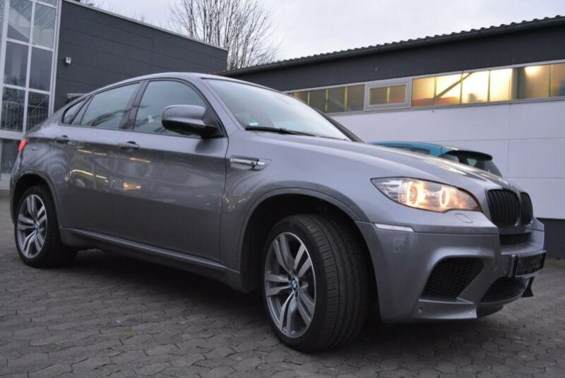
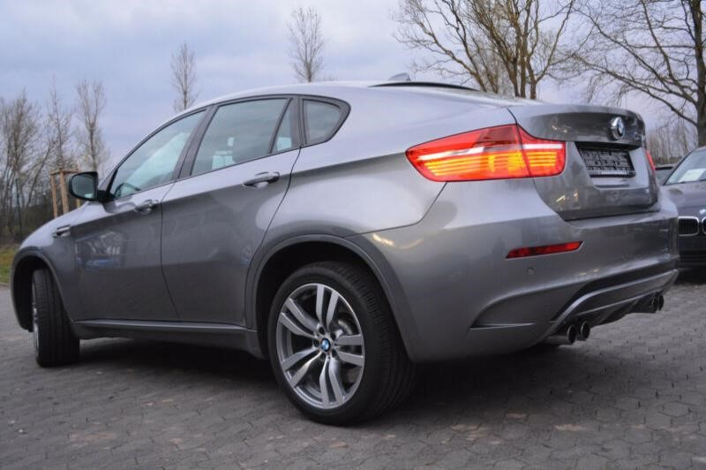

Joyful Places Makler®

Presupuesto muestra parte IIIb

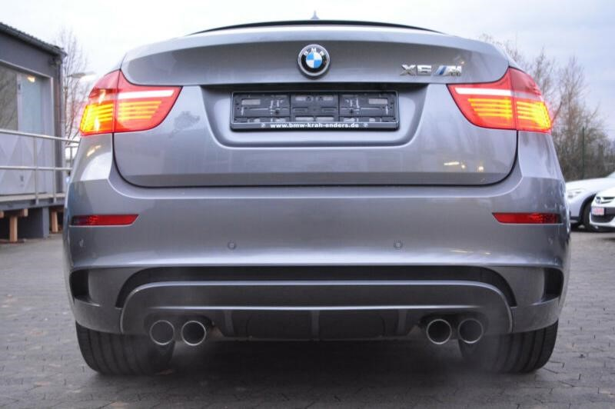

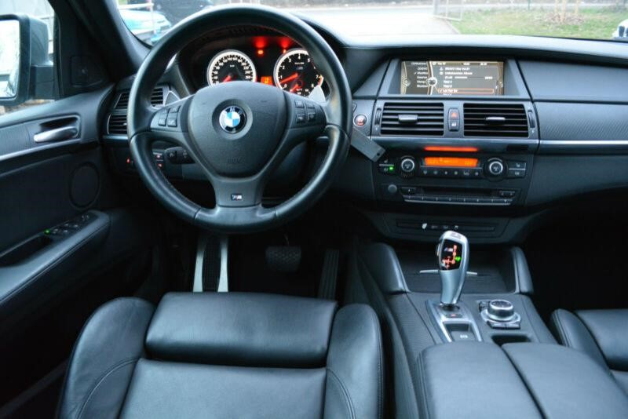

Joyful Places Makler®

Presupuesto muestra parte IIIc

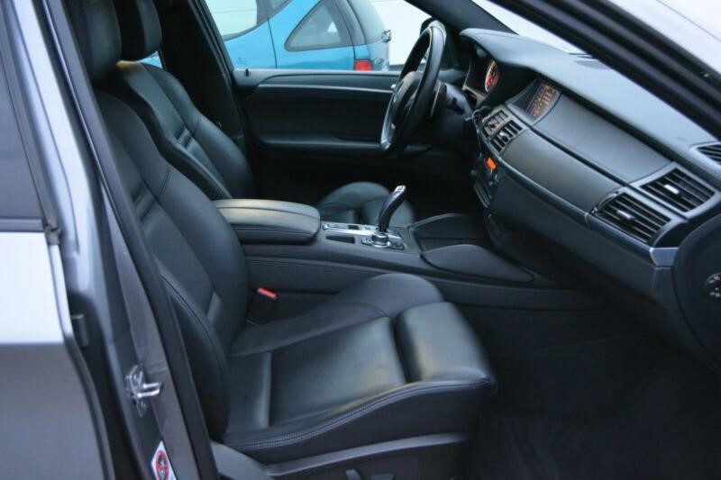

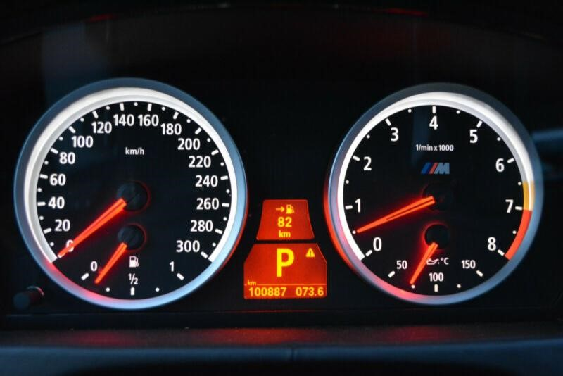

Joyful Places Makler®
Presupuesto muestra parte IIId

Joyful Places Makler®

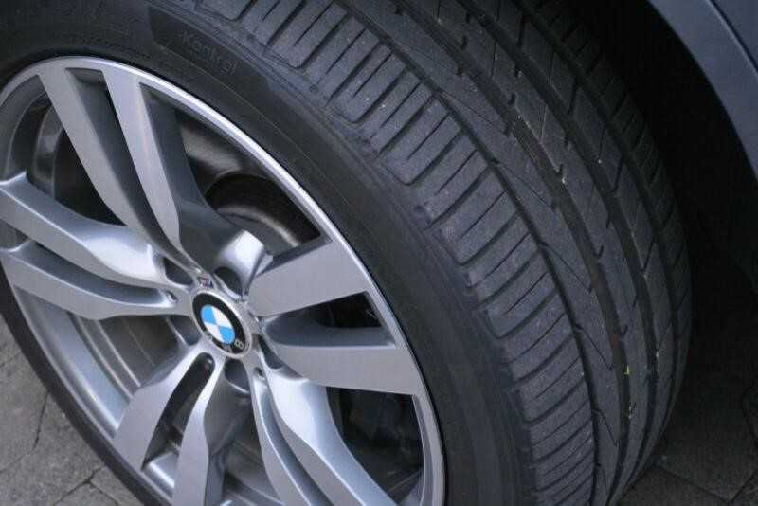

Nuestro servicio para comprar coche en Alemania:

*Nos ocupamos de todas las gestiones y de los trámites relacionados con la compra de coches en Alemania, antes y durante de tu visita

*Comprobamos la fiabilidad de los vendedores y verificamos si la documentación está completa
*Si es necesario, te pasamos un reportaje del vehículo y en caso de que existieran dudas, solicitamos fotocopias del historial del coche

*Te acompañamos en el trayecto/ en los desplazamientos que hayas preseleccionado tú mismo en mobile.de/es y autoscout24.es – Para enviarte un presupuesto es necesario que nos envíes los enlaces de los anuncios
*Nos ocupamos de todas las traducciones, tanto escritas y habladas
*Negociamos el precio para que te ahorres los costes de nuestro servicio y las placas / seguro de exportación
*Antes de firmar un contrato compraventa, probamos contigo el coche en la autopista y otras carreteras alemanas, y si deseas, le hacemos al coche una inspección independiente en los talleres de Dekra o ADAC a la que podremos asistir – Para realizar una inspección debemos de solicitar cita antes de que viajes a Alemania

*Vamos contigo a la oficina de tráfico alemana para que se realice el cambio de nombre y te entreguen las placas de exportación con el seguro incluido. La zona A (mira en nuestra web) es la zona con la mayor oferta de coches y es una de las pocas zonas que dispone de una oficina de tráfico que abre también los sábados (con cita previa)

*Un intérprete/gestor español te asistirá durante todo el proceso hasta que la operación quede finalizada
*Opcional: Un 80 % de los clientes bajan los coches ellos mismos a España después de haberlos visto, probado y haber podido escoger el coche que más encaja de los preseleccionados en mobile.de/es o autoscout24.es y el resto desea que le organicemos el transporte hasta su casa, ya llegando con un billete de ida y vuelta

*Si lo deseas, te llevamos el coche a tu casa después de haber conseguido el seguro y las matrículas de exportación en la Oficina de Tráfico. Decidiéndote por el transporte exprés, recibirás tu coche en un plazo de 36 horas, contando desde el día de compra y con matriculas de exportación

Presupuesto muestra parte IV

Joyful Places Makler®

Aunque este coche se vende con un año de garantía, la ley europea no obliga al distribuidor a cubrir los costes para piezas de desgaste ocultas después de la venta, si no fueron detectadas y reclamadas por nosotros ni por el comprador antes de adquirir el vehículo. Por experiencia sabemos que cuando nos desplacemos al lugar de compra y el vendedor vea que estamos realmente interesados y que queremos efectuar el pago a través de la transferencia exprés irrevocable, al fin y al cabo admite la inspección independiente si insistimos que es imprescindible antes de llegar a un acuerdo y firmar el contrato.

Algunas clausulas de diferentes garantías europea para coches de segunda mano son entre otras:

“...el consumidor está obligado a informar previamente al garante en caso de daño. Si no lo hace, puede perder la garantía

... costes de material no se reembolsan en su totalidad, sino sólo el valor actual. Esto depende de la edad y el kilometraje

... Las piezas de desgaste del vehículo están excluidas de la garantía”

Piezas de desgaste son:

- Los frenos
El perfecto estado de los frenos es muy importante. Las pastillas de freno y los discos de freno pueden sustituirse a las pocas decenas de miles de kilómetros. Por esta razón, se debe tener cuidado de que los discos tengan ranuras y bordes en el borde exterior del disco, lo que puede indicar un mayor grado de desgaste. Para una visión precisa de los frenos y de las pastillas de freno, normalmente hay que desmontar una rueda o conducir sobre una plataforma elevadora. El estado de los frenos puede ser evaluado por un especialista. Esta claro que un coche de segunda mano no puede tiene que tener los frenos nuevos, pero hay que descartar un desgaste al límite.

- El sistema de escape
Antes de adquirir un coche usado, debes echar un vistazo debajo del coche y ver si hay ruidos sospechosos, óxido fuerte o agujeros en las tuberías y el silenciador. Se ven especialmente afectados los vehículos que a menudo sólo se utilizan para distancias cortas, en especial, los coches de ciudad. Las frecuentes fluctuaciones de temperatura a las que está expuesto el sistema de escape provocan un aumento de la condensación, lo que puede favorecer el proceso de descomposición.

- El embrague. Un desgaste que no necesitamos comprobar ya que este X6 M dispone de un cambio automático.
Su estado depende en gran medida del estilo de conducción. Los coches que se han utilizado mucho en el tráfico de la ciudad pueden mostrar signos de desgaste desde el principio. No se puede mirar un embrague, pero un largo recorrido del pedal, la falta de un punto de agarre claro del embrague o un ligero rugido del motor pueden indicar un fuerte desgaste del embrague.

- La batería de arranque
Por regla general, una batería debe durar cinco años. Cuando se alcanza esta edad, uno debe esperar tener que renovarla tarde o temprano.

Por último, hay algunas piezas que deben ser reemplazadas a intervalos determinados, generalmente por recomendación del fabricante. Estos incluyen, por ejemplo, filtros de aire, etc. En este caso, se recomienda asegurarse de que el vendedor o el propietario anterior haya respetado los intervalos de sustitución.

+34 621 08 2141 +49 2051 91 49 457 Bartelsheide 6 - 42549 Velbert / Alemania C.I.F. DE275527215 www.joyful-places.com/es/comprar-coche-en-alemania - Juan Padilla Sánchez www.joyful-places.com/es/acompañante-para-comprar-coche-en-alemania-form

Joyful Places Makler®

